Sportska dvorana „LUKE“, Ul. Bosanskih gazija 19, 77000 Bihać
Tel/fax: ++387 37 220 283 www.nsusk.ba e-mail: nsuskbi@gmail.co

KANTONALNA LIGA USK
Takmičarska sezona 2016/2017

SLUŽBENA LICA – V KOLO
17/18.09.2016. – 16:00 sati

KAMENICA – MLADOST (V) |  |  |  | Glavni sudac | Hašić Rašid | Cazin
Kamenica |  | nedjelja, 18.09.2016. | 16:00 | Asistent 1 | Kasupović Adnan | Bihać
Delegat: | Ahmetovic Emir (Cazin) |  |  | Asistent 2 | Nanić Hasan | Bihać

ŽELJEZNIČAR – BORAC |  |  |  | Glavni sudac | Omerčević Ernad | Cazin
Bos.Krupa |  | nedjelja, 18.09.2016. | 16:00 | Asistent 1 | Sedić Alden | B.Krupa
Delegat: | Nuhič Fadil (Cazin) |  |  | Asistent 2 | Bratić Emina | B.Krupa

BREKOVICA 78 –OMLADINAC (S) |  |  |  | Glavni sudac | Balić Fikret | Bihać
Izačić |  | nedjelja, 18.09.2016. | 16:00 | Asistent 1 | Budimlić Zlatan | Bihać
Delegat: | Kulenovic Nermin(Bihač) |  |  | Asistent 2 | Zjakić Edin | Bihać

SLOGA 1937 – RUDAR |  |  |  | Glavni sudac | Bakrač Amir | Bihać
Kralje |  | nedjelja, 18.09.2016. | 16:00 | Asistent 1 | Mulić Amar | Bihać
Delegat: | Palic Adnan (Cazin) |  |  | Asistent 2 | Hodžić Muhamed | Bihać

GOMILA – MLADOST 1938 |  |  |  | Glavni sudac | Muranović Sanel | Cazin
Stijena |  | subota,17.09.2016. | 16:00 | Asistent 1 | Kurtović Dijana | B.Krupa
Delegat: | Bratic Ekrem (Bos.Krupa) |  |  | Asistent 2 | Kurtović Ajla | B.Krupa

Slobodna ekipa: OMLADINAC 75, BAJER 99

Pretpionirska liga NS USK-a
GRUPA JUG
Takmičarska sezona 2016/2017

SLUŽBENA LICA – V KOLO
17/18.09.2016. – 10:00 sati

KLJUČ – RUDAR |  |  |  | Glavni sudac | Draganović Alen | Ključ
Ključ |  | nedjelja, 18.09.2016. | 10 | Asistent 1 | Hodžić Hazim | Ključ
Delegat: | Rufad Mujezinovic(Kljuc) |  |  | Asistent 2 | Jodanović Semir | Ključ

BAJER 99 – BRATSTVO |  |  |  | Glavni sudac | Bender Meho | Ključ
Velagići |  | nedjelja, 18.09.2016. | 10 | Asistent 1 | Brkić Mirsad | Ključ
Delegat: | Mensur Seferovic (Kljuc) |  |  | Asistent 2 | Smajić Elmedin | Ključ

MLADOST 1938– OMLADINAC (S) |  |  |  | Glavni sudac | Spahić Adnan | B.Petrovac
Bos.Petrovac |  | subota,17.09.2016. | 10 | Asistent 1 | Omeragić Mirsad | B.Petrovac
Delegat: | Rufad Mujezinovic (Kljuc) |  |  | Asistent 2 | Smajić Elmedin | Ključ

Slobodna ekipa: PODGRMEČ

Pionirska liga NS USK-a
GRUPA JUG
Takmičarska sezona 2016/2017

SLUŽBENA LICA – V KOLO
17/18.09.2016. – 12:00 sati

BAJER 99 – BRATSTVO |  |  |  | Glavni sudac | Brkić Mirsad | Ključ
Velagići |  | nedjelja, 18.09.2016. | 12 | Asistent 1 | Bender Meho | Ključ
Delegat: | Mensur Seferovic |  |  | Asistent 2 | Smajić Elmedin | Ključ

MLADOST 1938– OMLADINAC (S) |  |  |  | Glavni sudac | Omeragić Mirsad | B.Petrovac
Bos.Petrovac |  | subota,17.09.2016. | 12 | Asistent 1 | Spahić Adnan | B.Petrovac
Delegat: | Rufad Mujezinovic |  |  | Asistent 2 | Smajič Almedin | Ključ

Slobodna ekipa: KLJUČ, PODGRMEČ

Pretpionirska liga NS USK-a
GRUPA SJEVER
Takmičarska sezona 2016/2017

SLUŽBENA LICA – V KOLO
17/18.09.2016. – 10:00 sati
GOMILA – VITEZ |  |  |  | Glavni sudac | Kurtović Dijana | B.Krupa
Stijena |  | subota,17.09.2016. | 10 | Asistent 1 | Kurtović Ajla | B.Krupa
Delegat: | Rezic Mensur |  |  | Asistent 2 | Muranović Sanel | B.Krupa

OFŠ KRAJINA – ŽELJEZNIČAR |  |  |  | Glavni sudac | Prošić Senad | Cazin
Ćoralići |  | subota, 17.09.2016. | 10 | Asistent 1 | Omerčević Ernad | Cazin
Delegat: | Durdzic Amin |  |  | Asistent 2 | Junuzović Amel | Cazin

KRAJIŠNIK – ABC |  |  |  | Glavni sudac | Karajić Almir | V.Kladuša
Velika Kladuša |  | subota,17.09.2016. | 10 | Asistent 1 | Šakinović Fahrudin | V.Kladuša
Delegat: | Čerkez Damir |  |  | Asistent 2

Slobodna ekipa: MLADOST (V), NK ĆORALIĆI

Pionirska liga NS USK-a
GRUPA SJEVER
Takmičarska sezona 2016/2017

SLUŽBENA LICA – V KOLO
17/18.09.2016. – 12:00 sati
MLADOST (V) – KRAJINA |  |  |  | Glavni sudac | Karajić Almir | V.Kladuša
Vrnograč |  | nedjelja, 18.09.2016. | 12 | Asistent 1 | Šakinović Fahrudin | V.Kladuša
Delegat: | Felic Sulejman |  |  | Asistent 2

GOMILA – VITEZ |  |  |  | Glavni sudac | Kurtović Ajla | B.Krupa
Stijena |  | subota,17.09.2016. | 12 | Asistent 1 | Kurtović Dijana | B.Krupa
Delegat: | Rezic Mensur |  |  | Asistent 2 | Muranović Sanel | Cazin

OFŠ KRAJINA – ŽELJEZNIČAR |  |  |  | Glavni sudac | Omerčervić Ernad | Cazin
Ćoralići |  | subota, 17.09.2016. | 12 | Asistent 1 | Prošić Senad | Cazin
Delegat: | Durdzic Asmin |  |  | Asistent 2 | Junuzović Amel | Cazin

KRAJIŠNIK – ABC |  |  |  | Glavni sudac | Šakinović gahrudin | V.Kladuša
Velika Kladuša |  | subota,17.09.2016. | 12 | Asistent 1 | Karajić Almir | V.Kladuša
Delegat: | Čerkez Dmir |  |  | Asistent 2

Slobodna ekipa: NK ĆORALIĆI

Pretpionirska liga NS USK-a
GRUPA CENTAR
Takmičarska sezona 2016/2017

SLUŽBENA LICA – V KOLO
17/18.09.2016. – 10:00 sati

BREKOVICA 78 – OMLADINAC 75 |  |  |  | Glavni sudac | Islamović Edis | B.Otoka
Brekovica |  | subota, 17.09.2016. | 10 | Asistent 1 | Kadić Faruk | B.Otoka
Delegat: | Balic Mirhad |  |  | Asistent 2 | Sijamhodžić Idriz | B.Otoka

KOLIBRI – KAMENICA |  |  |  | Glavni sudac | Mulić Amar | Bihać
VK „Adil Bešić“ |  | nedjelja, 18.09.2016. | 10 | Asistent 1 | Balić Fikret | Bihać
Delegat: | Ahmetovic Samir |  |  | Asistent 2 | Hrustanović Adnan | Bihać

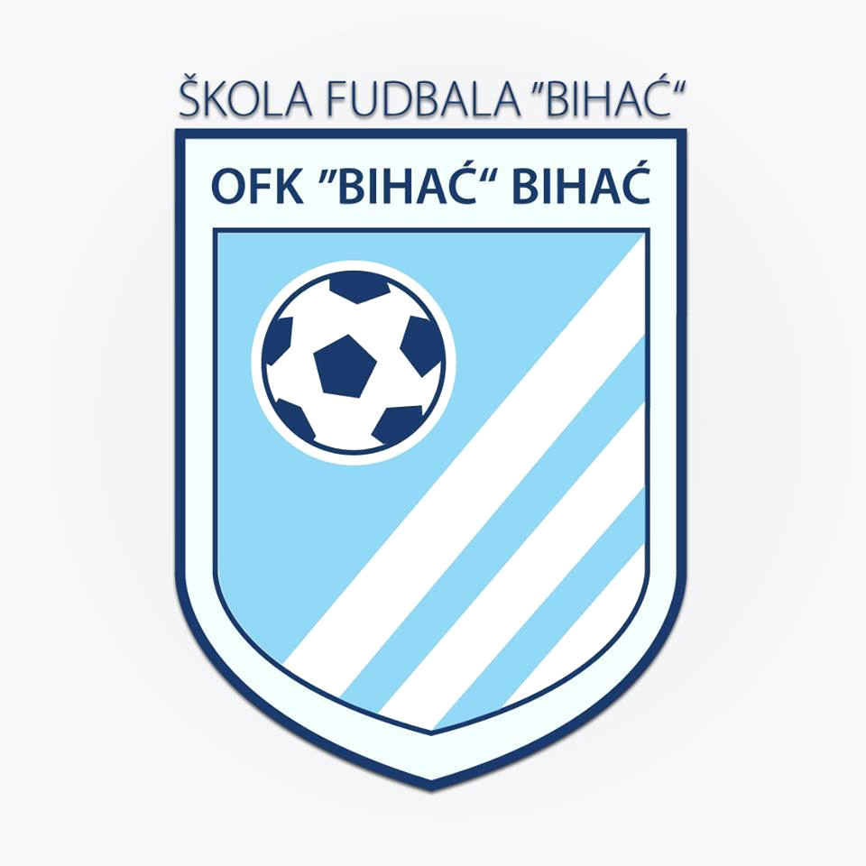 OFK BIHAĆ – SLOGA 1937 |  |  |  | Glavni sudac | Hrustanović Adnan | Bihać
Bihać |  | subota, 17.09.2016. | 10 | Asistent 1 | Hodžić Muhamed | Bihać
Delegat: | Poprzenovic Anel |  |  | Asistent 2 | Mulić Amar | Bihać

JEDINSTVO – BORAC |  |  |  | Glavni sudac | Babić Amar | Bihać
Bihać |  | subota, 17.09.2016. | 10 | Asistent 1 | Suljić Azra | B.Krupa
Delegat: | Terzic Almir |  |  | Asistent 2 | Hasanović Ena | B.Krupa

Pionirsko liga NS USK-a
GRUPA CENTAR
Takmičarska sezona 2016/2017

SLUŽBENA LICA – V KOLO
17.09.2016. – 12:00 sati

BREKOVICA 78 – OMLADINAC 75 |  |  |  | Glavni sudac | Kadić Faruk | B.Otoka
Brekovica |  | subota, 17.09.2016. | 12 | Asistent 1 | Islamović Edis | B.Otoka
Delegat: | Balic Mirhad |  |  | Asistent 2 | Sijamhodžić Idriz | B.Otoka

SLOGA – KAMENICA |  |  |  | Glavni sudac | Kadić Faruk | B.Otoka
Bos.Otoka |  | Nedelja , 18.09.2016. | 10 | Asistent 1 | Islamović Edis | B.Otoka
Delegat: | Ahmetovic Samir |  |  | Asistent 2 | Sijamhodžić Idriz | B.Otoka

OFK BIHAĆ – SLOGA 1937 |  |  |  | Glavni sudac | Mulić Amar | Bihać
Bihać |  | subota, 17.09.2016. | 12 | Asistent 1 | Hodžić Muhamed | Bihać
Delegat: | Poprzenovic Anel |  |  | Asistent 2 | Hrustanović Adnan | Bihać

JEDINSTVO – BORAC |  |  |  | Glavni sudac | Suljić Azra | B.Krupa
Bihać |  | subota, 17.09.2016. | 12 | Asistent 1 | Babić Amar | Bihać
Delegat: | Terzic Almir |  |  | Asistent 2 | Hasanović Ena | B.Krupa

Jedinstvena kadetska liga NS USK-a

Takmičarska sezona 2016/2017

SLUŽBENA LICA – V KOLO
17/18.09.2016. – 11:00 sati

KLJUČ – KRAJIŠNIK |  |  |  | Glavni sudac | Hodžić Hazim | Ključ
Ključ |  | nedjelja, 18.09.2016. | 11:00 | Asistent 1 | Jodanović Semir | Ključ
Delegat: | Konjevic Sulejman |  |  | Asistent 2 | Draganović Alen | Ključ

RUDAR – KAMENICA |  |  |  | Glavni sudac | Islamović Armin | S.Most
Kamengrad |  | subota, 17.09.2016. | 11:00 | Asistent 1 | Burnić Anel | S.Most
Delegat: | Pilipovic Aldin |  |  | Asistent 2 | Mehmedović Samir | S.Most

Slobodna ekipa: VITEZ

KOMESAR ZA SUDIJE KOMESAR TAKMIČENJA
Izet Hrustanović s.r. Irfan Budimlić s.r.

